Министерство науки и высшего образования РФ

Федеральное государственное автономное образовательное учреждение

высшего образования

«Московский политехнический университет»

(Московский политех)

Отчёт по курсу «Программирование криптографических алгоритмов»

Лабораторная работа 1.3. Шифры блочной замены

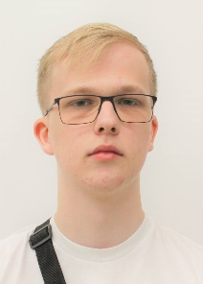

Выполнил:

Студент группы 221-352

Иванов В. В.

Проверил преподаватель: Бутакова Н. Г.

Москва 2024г.

**Аннотация**

* **Среда программирования**
  + Visual Studio Code
* **Язык программирования**
  + Python
* **Процедуры для запуска программы** 
  + Visual Studio Code (main.py)
* **Пословица-тест**
  + Тот, кто ложится на два стула, падает на ребра.
* **Текст для проверки работы (не меньше 1000 знаков (1430))**

Жизнь - это удивительное приключение, полное разнообразных событий и встреч. В каждом моменте мы находим что-то новое и уникальное. Стремление к росту и саморазвитию вдохновляет нас на поиск новых горизонтов. Важно помнить, что каждый шаг вперед приносит с собой уроки и опыт.

Разнообразие культур, языков и традиций делает наш мир удивительно богатым. Общение с людьми разных национальностей расширяет кругозор, позволяя нам понимать и уважать друг друга. Взаимное уважение и терпимость создают основу для гармоничного сосуществования.

Природа тоже играет важную роль в нашей жизни. Красота закатов, шум океана, пение птиц - все это напоминает нам о величии мира природы. Забота о окружающей среде становится неотъемлемой частью ответственного образа жизни.

Работа и творчество придают смысл нашим усилиям. Стремление к достижению целей мотивирует нас на новые начинания. Каждый проект, даже самый маленький, приносит удовлетворение и чувство выполненного долга.

Семья и друзья являются надежной опорой в нашей жизни. Обмен историями, веселые посиделки и поддержка в трудные моменты создают теплую атмосферу взаимопонимания и любви.

Таким образом, наша жизнь - это мозаика различных моментов, соединенных воедино. Важно ценить каждый момент и стремиться делать мир вокруг нас ярче и лучше. С любовью, терпением и целеустремленностью мы можем создавать свою уникальную историю, наполненную смыслом и радостью.

* **Код программы-интерфейса**
* import sys
* import random
* from PyQt5.QtWidgets import QApplication, QWidget, QVBoxLayout, QHBoxLayout, QLabel, QLineEdit, QPushButton, QComboBox, QTextEdit, QCheckBox
* from PyQt5.QtCore import Qt
* from atbash import atbash_encrypt, atbash_decrypt
* from cesar import cesar_encrypt, cesar_decrypt, cesar_check_parameters
* from polibia import polibia_encrypt, polibia_decrypt
* from tritemiy import tritemiy_encrypt, tritemiy_decrypt
* from belazo import belazo_encrypt, belazo_decrypt, belazo_check_parameters
* from vigener import vigener_encrypt, vigener_decrypt, vigener_check_parameters
* from S_block import s_block_encrypt, s_block_decrypt
* from matrix import matrix_encrypt, matrix_decrypt, matrix_check_parameters, multiply_matrix, determinant, adjugate_matrix, inverse_matrix
* from playfair import playfair_encrypt, playfair_decrypt, playfair_check_parameters
* *# from veritcalTransposition import vertical_transposition_encrypt, vertical_transposition_decrypt, vertical_transposition_check_parameters*
* available_ciphers = [
* "Шифр АТБАШ", "Шифр Цезаря", "Шифр Полибия",
* "Шифр Тритемия", "Шифр Белазо", "Шифр Виженера", "МАГМА(s_block)",
* "Шифр Матричный", "Шифр Плейфера", *# "Вертикальная Транспозиция",*
* ]
* alphabet = [
* "а", "б", "в", "г", "д", "е", "ж", "з", "и", "й", "к", "л", "м",
* "н", "о", "п", "р", "с", "т", "у", "ф", "х", "ц", "ч", "ш", "щ",
* "ъ", "ы", "ь", "э", "ю", "я"
* ]
* alphabet_polibia = [
* ["а", "б", "в", "г", "д", "е"],
* ["ж", "з", "и", "й", "к", "л"],
* ["м", "н", "о", "п", "р", "с"],
* ["т", "у", "ф", "х", "ц", "ч"],
* ["ш", "щ", "ъ", "ы", "ь", "э"],
* ["ю", "я"]
* ]
* alphabet_playfair = [
* "а", "б", "в", "г", "д", "е", "ж", "з", "и", "к", "л", "м", "н",
* "о", "п", "р", "с", "т", "у", "ф", "х", "ц", "ч", "ш", "щ", "ь",
* "ы", "э", "ю", "я"
* ]
* alphabet_sblock = ["0", "1", "2", "3", "4", "5", "6", "7", "8", "9", "a", "b", "c", "d", "e", "f"]
* mem = {
* "bigTextFlag": False,
* "vigenerSwitch": False,
* "mode": "encrypt",
* }
* class CipherApp(QWidget):
* def __init__(self):
* super().__init__()
* self.initUI()
* def initUI(self):
* self.setWindowTitle('Шифры')
* self.resize(960, 640)
* layout = QVBoxLayout()
* *# Выбор шифра*
* cipher_layout = QHBoxLayout()
* cipher_label = QLabel('Выберите шифр:')
* self.cipher_combo = QComboBox()
* self.cipher_combo.addItems(available_ciphers)
* cipher_layout.addWidget(cipher_label)
* cipher_layout.addWidget(self.cipher_combo)
* *# Ввод открытого текста*
* open_text_label = QLabel('Введите открытый текст(Расшифрованный):')
* self.open_text_edit = QTextEdit()
* *# Ввод зашифрованного текста*
* cipher_text_label = QLabel('Шифрованный текст:')
* self.cipher_text_edit = QTextEdit()
* *# Ввод сдвига для шифра Цезаря*
* self.cesar_shift_edit = QLineEdit()
* self.cesar_shift_edit.setPlaceholderText('Введите сдвиг для шифра Цезаря')
* self.cesar_shift_edit.textChanged.connect(self.check_cesar_shift)
* *# Ввод ключевого слова для шифра Белазо или Плейфера*
* self.keyword_edit = QLineEdit()
* self.keyword_edit.setPlaceholderText('Введите ключевое слово для шифра Белазо или Плейфера')
* *# Ввод ключевой буквы для шифра Виженера*
* self.vigener_key_edit = QLineEdit()
* self.vigener_key_edit.setPlaceholderText('Введите ключевую букву для шифра Виженера')
* self.vigener_key_edit.textChanged.connect(self.check_vigener_key)
* *# Ввод ключевой матрицы для шифра Матричный*
* self.matrix_edit = QLineEdit()
* self.matrix_edit.setPlaceholderText('Введите ключевую матрицу для шифра Матричный')
* *# Ввод ключа для шифра вертикальной транспозиции*
* *# self.vertical_transposition_keyword_edit = QLineEdit()*
* *# self.vertical_transposition_keyword_edit.setPlaceholderText('Введите ключ для шифра вертикальной транспозиции')*
* *# Режим работы шифра (шифрование или дешифрование)*
* mode_layout = QHBoxLayout()
* mode_label = QLabel('Выберите режим:')
* self.mode_combo = QComboBox()
* self.mode_combo.addItems(['Шифрование', 'Расшифрование'])
* mode_layout.addWidget(mode_label)
* mode_layout.addWidget(self.mode_combo)
* *# Кнопка для запуска шифрования/дешифрования*
* self.encrypt_button = QPushButton('Выполнить')
* layout.addLayout(cipher_layout)
* layout.addWidget(open_text_label)
* layout.addWidget(self.open_text_edit)
* layout.addWidget(cipher_text_label)
* layout.addWidget(self.cipher_text_edit)
* layout.addWidget(self.cesar_shift_edit)
* layout.addWidget(self.keyword_edit)
* layout.addWidget(self.vigener_key_edit)
* layout.addWidget(self.matrix_edit)
* layout.addLayout(mode_layout)
* layout.addWidget(self.encrypt_button)
* self.setLayout(layout)
* *# Переключатель для выбора режима текста*
* self.text_mode_checkbox = QCheckBox('Расширенный текст')
* layout.addWidget(self.text_mode_checkbox)
* *# Подключение слотов к сигналам*
* self.encrypt_button.clicked.connect(self.cipher_parser)
* self.text_mode_checkbox.stateChanged.connect(self.handle_text_mode_change)
* def handle_text_mode_change(self, state):
* if state == Qt.Checked:
* mem["bigTextFlag"] = True
* else:
* mem["bigTextFlag"] = False
* def check_cesar_shift(self):
* shift_text = self.cesar_shift_edit.text()
* try:
* shift = int(shift_text)
* if shift < 0 or shift >= len(alphabet):
* self.cesar_shift_edit.setStyleSheet("QLineEdit { color: red; }")
* else:
* self.cesar_shift_edit.setStyleSheet("")
* except ValueError:
* self.cesar_shift_edit.setStyleSheet("QLineEdit { color: red; }")
* def check_vigener_key(self):
* key_text = self.vigener_key_edit.text()
* if len(key_text) != 1 or key_text.lower() not in alphabet:
* self.vigener_key_edit.setStyleSheet("QLineEdit { color: red; }")
* else:
* self.vigener_key_edit.setStyleSheet("")
* def text_preparation(self, text):
* bigTextFlag = mem["bigTextFlag"]
* if bigTextFlag:
* *# Обработка расширенного текста*
* return text.replace("ё", "е").replace(".", "тчк").replace(",", "зпт").replace("-", "тире").replace(" ", "прбл").replace(":", "двтч").replace(";", "тчсзп").replace("(", "отскб").replace(")", "зкскб").replace("?", "впрзн").replace("!", "восклзн").replace("\n", "првст").lower()
* else:
* *# Обработка обычного текста*
* return text.replace("ё", "е").replace(".", "тчк").replace(",", "зпт").replace("-", "тире").replace(" ", "").replace(":", "").replace(";", "").replace("(", "").replace(")", "").replace("?", "").replace("!", "").replace("\n", "").lower()
* def cipher_parser(self):
* cipher_choose_input = self.cipher_combo.currentText()
* open_text_input = self.open_text_edit.toPlainText()
* cipher_text_input = self.cipher_text_edit.toPlainText()
* cesar_shift = self.cesar_shift_edit.text()
* keyword = self.keyword_edit.text()
* vigener_keyletter = self.vigener_key_edit.text()
* matrix_input = self.matrix_edit.text()
* *# Определение режима работы (шифрование или дешифрование)*
* mode = 'encrypt' if self.mode_combo.currentText() == 'Шифрование' else 'decrypt'
* *# Определение флага для обработки больших текстов*
* bigTextFlag = len(open_text_input) > 1000  *#ваш порог длины текста*
* if cipher_choose_input == "Шифр АТБАШ":
* if mode == "encrypt":
* cipher_text_input = atbash_encrypt(self.text_preparation(open_text_input), alphabet)
* elif mode == "decrypt":
* open_text_input = atbash_decrypt(cipher_text_input, alphabet)
* elif cipher_choose_input == "Шифр Цезаря":
* if cesar_shift:  *# Проверка на пустую строку*
* cesar_shift = int(cesar_shift)
* if cesar_check_parameters(cesar_shift, alphabet):
* if mode == "encrypt":
* cipher_text_input = cesar_encrypt(self.text_preparation(open_text_input), cesar_shift, alphabet)
* elif mode == "decrypt":
* open_text_input = cesar_decrypt(cipher_text_input, cesar_shift, alphabet)
* else:
* if mode == "encrypt":
* cipher_text_input = "Проверьте правильность ввода сдвига"
* elif mode == "decrypt":
* open_text_input = "Проверьте правильность ввода сдвига"
* else:
* if mode == "encrypt":
* cipher_text_input = "Введите сдвиг для шифра Цезаря"
* elif mode == "decrypt":
* open_text_input = "Введите сдвиг для шифра Цезаря"
* elif cipher_choose_input == "Шифр Полибия":
* if mode == "encrypt":
* cipher_text_input = polibia_encrypt(self.text_preparation(open_text_input), alphabet_polibia)
* elif mode == "decrypt":
* open_text_input = polibia_decrypt(cipher_text_input, alphabet_polibia)
* elif cipher_choose_input == "Шифр Тритемия":
* if mode == "encrypt":
* cipher_text_input = tritemiy_encrypt(self.text_preparation(open_text_input), alphabet)
* elif mode == "decrypt":
* open_text_input = tritemiy_decrypt(cipher_text_input, alphabet)
* elif cipher_choose_input == "Шифр Белазо":
* if keyword:
* if belazo_check_parameters(keyword.lower(), alphabet):
* if mode == "encrypt":
* cipher_text_input = belazo_encrypt(self.text_preparation(open_text_input), keyword.lower(), alphabet)
* elif mode == "decrypt":
* open_text_input = belazo_decrypt(cipher_text_input, keyword.lower(), alphabet)
* else:
* if mode == "encrypt":
* cipher_text_input = "Проверьте правильность ввода ключевого слова"
* elif mode == "decrypt":
* open_text_input = "Проверьте правильность ввода ключевого слова"
* else:
* if mode == "encrypt":
* cipher_text_input = "Введите ключевое слово для шифра Белазо"
* elif mode == "decrypt":
* open_text_input = "Введите ключевое слово для шифра Белазо"
* elif cipher_choose_input == "Шифр Виженера":
* if vigener_keyletter:
* if vigener_check_parameters(vigener_keyletter, alphabet):
* mode = "encrypt" if self.mode_combo.currentText() == 'Шифрование' else 'decrypt'
* if mode == "encrypt":
* cipher_text_input = vigener_encrypt(self.text_preparation(open_text_input), vigener_keyletter, "selfkey", alphabet)
* elif mode == "decrypt":
* open_text_input = vigener_decrypt(cipher_text_input, vigener_keyletter, "selfkey", alphabet)
* else:
* if mode == "encrypt":
* cipher_text_input = "Проверьте правильность ввода ключевой буквы"
* elif mode == "decrypt":
* open_text_input = "Проверьте правильность ввода ключевой буквы"
* else:
* if mode == "encrypt":
* cipher_text_input = "Введите ключевую букву для шифра Виженера"
* elif mode == "decrypt":
* open_text_input = "Введите ключевую букву для шифра Виженера"
* elif cipher_choose_input == "МАГМА(s_block)":
* if mode == "encrypt":
* cipher_text_input = s_block_encrypt(self.text_preparation(open_text_input), alphabet_sblock)
* elif mode == "decrypt":
* open_text_input = s_block_decrypt(cipher_text_input, alphabet_sblock)
* elif cipher_choose_input == "Шифр Матричный":
* input_matrix = list(map(int, matrix_input.split()))
* matrix_input = [input_matrix[:3], input_matrix[3:6], input_matrix[6:]]
* if matrix_input:
* if matrix_check_parameters(matrix_input):
* if mode == "encrypt":
* cipher_text_input = matrix_encrypt(self.text_preparation(open_text_input), matrix_input, alphabet)
* elif mode == "decrypt":
* open_text_input = matrix_decrypt(cipher_text_input, matrix_input, alphabet)
* else:
* if mode == "encrypt":
* cipher_text_input = "Проверьте правильность ввода матрицы"
* elif mode == "decrypt":
* open_text_input = "Проверьте правильность ввода матрицы"
* else:
* if mode == "encrypt":
* cipher_text_input = "Введите ключевую матрицу для шифра Матричный"
* elif mode == "decrypt":
* open_text_input = "Введите ключевую матрицу для шифра Матричный"
* elif cipher_choose_input == "Шифр Плейфера":
* if keyword:
* if playfair_check_parameters(keyword, alphabet_playfair):
* if mode == "encrypt":
* cipher_text_input = playfair_encrypt(self.text_preparation(open_text_input), keyword, alphabet_playfair)
* elif mode == "decrypt":
* open_text_input = playfair_decrypt(cipher_text_input, keyword, alphabet_playfair)
* else:
* if mode == "encrypt":
* cipher_text_input = "Проверьте правильность ввода ключевого слова"
* elif mode == "decrypt":
* open_text_input = "Проверьте правильность ввода ключевого слова"
* else:
* if mode == "encrypt":
* cipher_text_input = "Введите ключевое слово для шифра Плейфера"
* elif mode == "decrypt":
* open_text_input = "Введите ключевое слово для шифра Плейфера"
* else:
* pass
* *# Обновление текста в виджетах*
* self.open_text_edit.setPlainText(open_text_input)
* self.cipher_text_edit.setPlainText(cipher_text_input)
* if __name__ == '__main__':
* app = QApplication(sys.argv)
* ex = CipherApp()
* ex.show()
* sys.exit(app.exec_())

**8. Матричный шифр**

Принцип работы шифра можно разделить на несколько шагов:

1. Генерация ключа — создание квадратной матрицы, которая называется

ключевой матрицей.

2. Преобразование текста в числовую форму — каждый символ текста

преобразуется в числовое значение.

3. Умножение ключевой матрицы на векторы текста — ключевая матрица

умножается на каждый вектор текста.

4. Дешифрование текста — для дешифрования текста выполняются

обратные операции.

**Блок-схема программы**

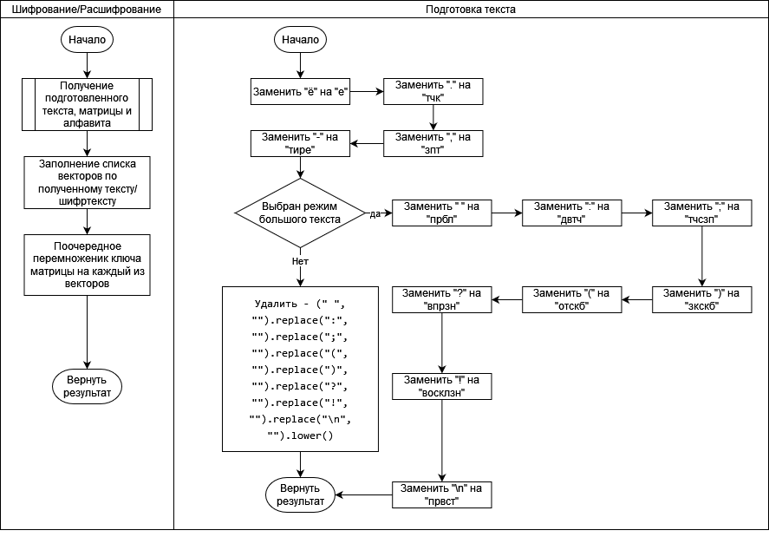

**Код программы с комментариями**

def multiply_matrix(A, B):

    rowsA, colsA = len(A), len(A[0])

    rowsB, colsB = len(B), len(B[0])

    C = []

    if colsA != rowsB:

        return False

    for i in range(rowsA):

        C.append([])

    for k in range(colsB):

        for i in range(rowsA):

            t = 0

            for j in range(rowsB):

                t += A[i][j] * B[j][k]

            C[i].append(t)

    return C

def determinant(A):

    N = len(A)

    B = [row[:] for row in A]

    denom = 1

    exchanges = 0

    for i in range(N - 1):

        maxN = i

        maxValue = abs(B[i][i])

        for j in range(i + 1, N):

            value = abs(B[j][i])

            if value > maxValue:

                maxN = j

                maxValue = value

        if maxN > i:

            B[i], B[maxN] = B[maxN], B[i]

            exchanges += 1

        else:

            if maxValue == 0:

                return maxValue

        value1 = B[i][i]

        for j in range(i + 1, N):

            value2 = B[j][i]

            B[j][i] = 0

            for k in range(i + 1, N):

                B[j][k] = (B[j][k] * value1 - B[i][k] * value2) / denom

        denom = value1

    if exchanges % 2:

        return -B[N - 1][N - 1]

    else:

        return B[N - 1][N - 1]

def adjugate_matrix(A):

    N = len(A)

    adjA = []

    for i in range(N):

        adjA.append([])

        for j in range(N):

            B = []

            sign = 1 if (i + j) % 2 == 0 else -1

            for m in range(j):

                B.append([A[m][n] for n in range(i)] + [A[m][n] for n in range(i + 1, N)])

            for m in range(j + 1, N):

                B.append([A[m][n] for n in range(i)] + [A[m][n] for n in range(i + 1, N)])

            adjA[i].append(sign * determinant(B))

    return adjA

def inverse_matrix(A):

    det = determinant(A)

    if det == 0:

        return False

    N = len(A)

    B = adjugate_matrix(A)

    for i in range(N):

        for j in range(N):

            B[i][j] /= det

    return B

def matrix_check_parameters(matrix):

    print(matrix)

    if determinant(matrix) == 0:

        return False

    for row in matrix:

        for num in row:

            if not isinstance(num, (int, float)):

                return False

    if len(matrix) == 3 and len(matrix[2]) == 3:

        return True  *# True, если матрица 3х3*

    return False  *# False, если матрица не соответствует требованиям*

def matrix_encrypt(open_text, key_matrix, alphabet):

    encrypted_text = ""

    open_text_array = []

    if len(open_text) % len(key_matrix) != 0:

        open_text += "ф" * (3 - len(open_text) % len(key_matrix))

    for i in range(0, len(open_text), len(key_matrix)):

        vector = []

        for letter in open_text[i:i + len(key_matrix)]:

            vector.append([alphabet.index(letter)])

        open_text_array.append(vector)

    for vector in open_text_array:

        result_matrix = multiply_matrix(key_matrix, vector)

        if not result_matrix:

            break

        for el in result_matrix:

            encrypted_text += "".join(str(e).rjust(3, "0") for e in el)

    return encrypted_text

def matrix_decrypt(encrypted_text, key_matrix, alphabet):

    decrypted_text = ""

    inverse_matrix_ = inverse_matrix(key_matrix)

    encrypted_text_array = []

    for i in range(0, len(encrypted_text), 9):

        vector = []

        current_str = encrypted_text[i:i + 9]

        for j in range(len(key_matrix)):

            vector.append([int(current_str[j * 3:j * 3 + 3])])

        encrypted_text_array.append(vector)

    for vector in encrypted_text_array:

        if not inverse_matrix_:

            break

        result_matrix = multiply_matrix(inverse_matrix_, vector)

        if not result_matrix:

            break

        for el in result_matrix:

            index = int(round(el[0][0].real)) if isinstance(el[0][0], complex) else int(round(el[0][0]))

            if index >= 0:

                decrypted_text += alphabet[index % len(alphabet)]

            else:

                decrypted_text += alphabet[index % len(alphabet)]

    return decrypted_text

**Тестирование**

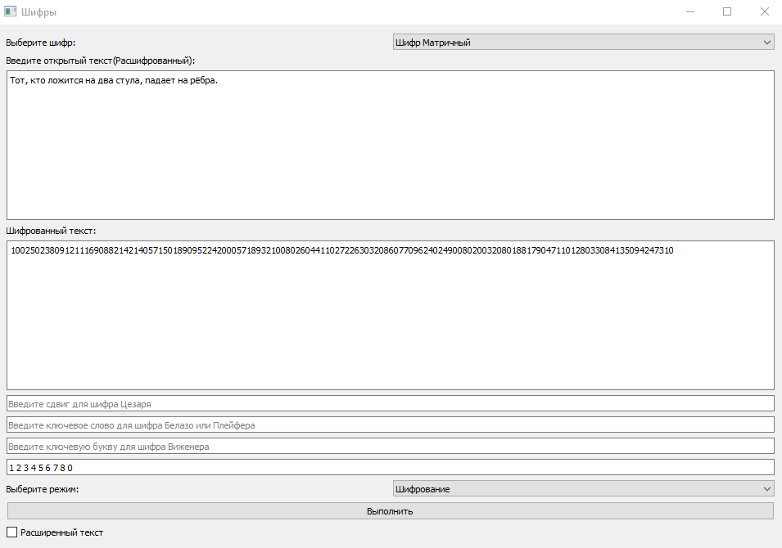

**Работа с текстом не менее 1000 знаков**

**Зашифрование**

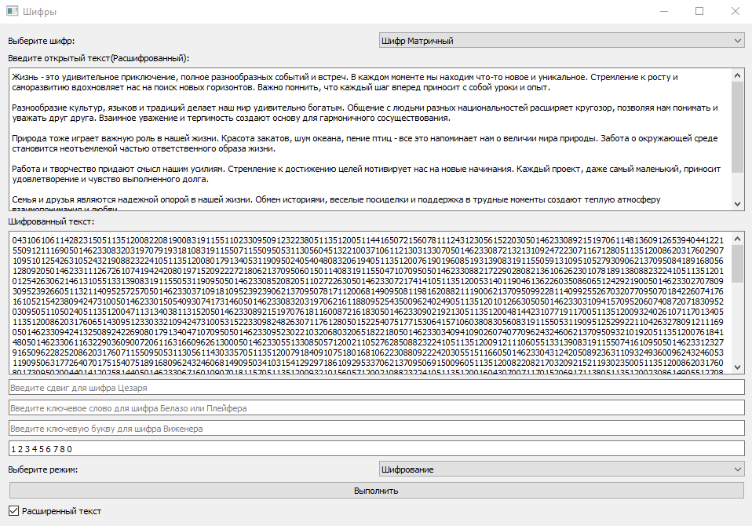

**Расшифрование**



**2. Шифр Белазо**

Шифр Цезаря — это шифр, при использовании которого каждая буква из открытого текста заменяется на такую букву, которая в алфавите находится на некотором постоянном числе позиций левее или правее от рассматриваемой буквы.

Например, при сдвиге букв русского алфавита вправо на 3 позиции буква «А» заменяется на букву «Г», буква «Б» заменяется на букву «Д» и так далее

**Блок-схема программы**

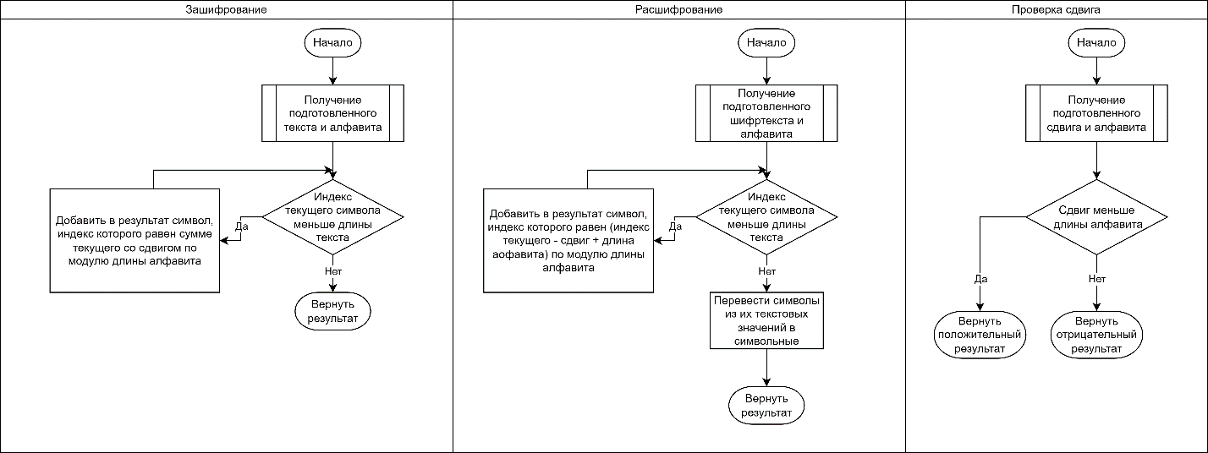

**Код программы с комментариями**

def belazo_check_parameters(keyword, alphabet):

    if not keyword:

        return False  *# Возврат лжи, если ключевое слово не введено*

    for keyletter in keyword:

        if keyletter not in alphabet:

            return False  *# Возврат лжи, если в ключевом слове присутствуют недопустимые символы*

    return True  *# Возврат истины, если ключевое слово соответствует требованиям*

def belazo_encrypt(open_text, keyword, alphabet):

    encrypted_text = ""  *# Шифртекст*

    for i in range(len(open_text)):  *# Проход по всем символам открытого текста*

        element = open_text[i]  *# Символ*

        encrypted_text += alphabet[(alphabet.index(element) + alphabet.index(keyword[i % len(keyword)])) % len(alphabet)]  *# Добавление в итоговый шифртекст зашифрованного символа*

    return encrypted_text  *# Возврат шифртекста*

def belazo_decrypt(encrypted_text, keyword, alphabet):

    decrypted_text = ""  *# Расшифрованный текст*

    for i in range(len(encrypted_text)):  *# Проход по всем символам шифртекста*

        element = encrypted_text[i]  *# Символ*

        decrypted_text += alphabet[(alphabet.index(element) - alphabet.index(keyword[i % len(keyword)]) + len(alphabet)) % len(alphabet)]  *# Добавление в итоговый текст расшифрованного символа*

*# Перевод символов из их текстовых значений в символьные*

    decrypted_text = decrypted_text.replace("тчк", ".").replace("зпт", ",").replace("тире", "-").replace('прбл', ' ').replace('двтч', ':').replace('тчсзп', ';').replace('отскб', '(').replace('зкскб', ')').replace('впрзн', '?').replace('восклзн', '!').replace('првст', '\n')

    return decrypted_text  *# Возврат расшифрованного текста*

**Тестирование**

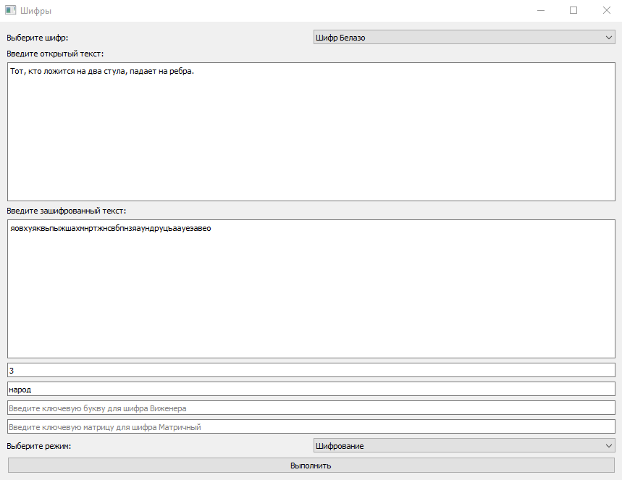

**Работа с текстом не менее 1000 знаков**

**Зашифрование**

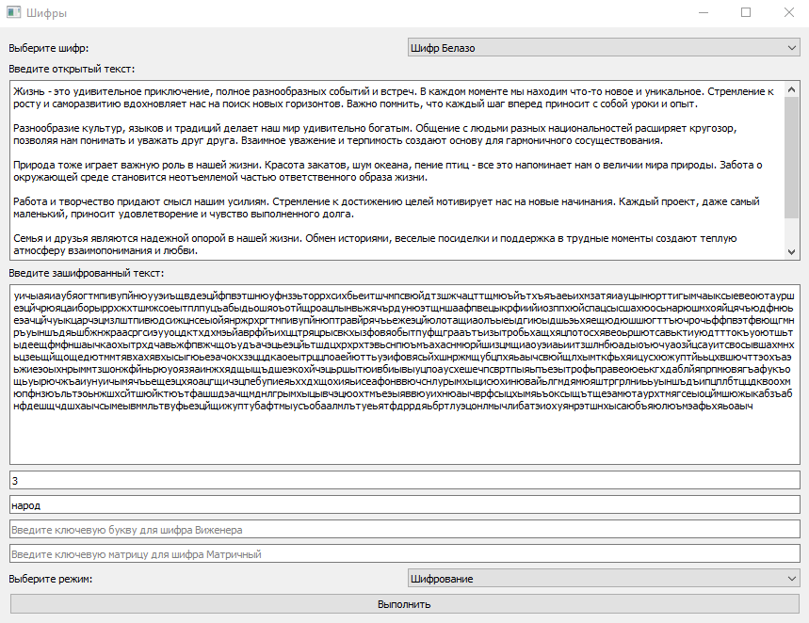

**Расшифрование**

